Tema 6 Carlos Diaz Montes
Actividad 2
Esta actividad esta dividida en 3 ejercicios
Ejercicio 1.
La primera imagen es del xml y la segunda del dtd.
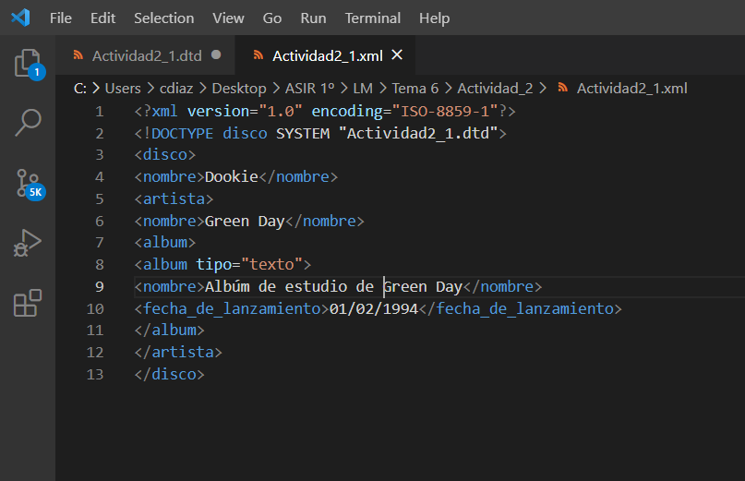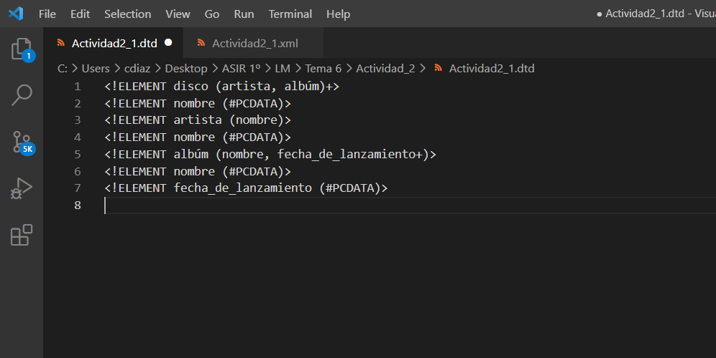

Ejercicio 2
El xml lo enviaste tu asique he decidido no hacerle captura,envio directamente el dtd.
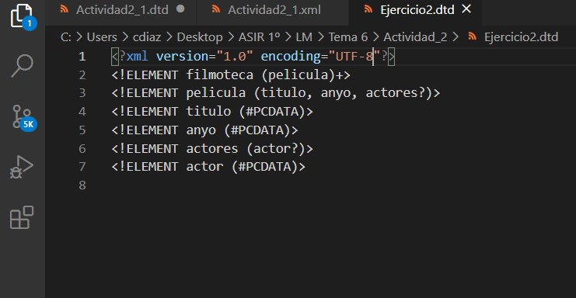
Ejercicio 3
No voy a hacer captura de xml ya que lo has facilitado tu, envio directamente el dtd.
